
УТВЕРЖДЕНО:
Приказом № 001/23-02
от 01.03.2023

Регламент по работе со студентами учебных заведений в
НП «Управление строительства «Атомстройкомплекс»
В3.2

Екатеринбург,
2023 г
Содержание
1 Общие положения 3
2 Нормативные ссылки 3
3 Термины и определения, сокращения 3
4 Основные положения 4
5 Порядок организации и проведения производственной практики 5
6 Проведение экскурсий для студентов на строительные объекты 7
Приложение 1 Блок – схема процесса организация и проведение производственной практики 9
Приложение 2 Карточка процесса 10
Приложение 3 Записи по процессу 11
Приложение 4 Пример оформления служебной записки 12
Приложение 5 Список документов, необходимых при трудоустройстве 13
Приложение 6 Пример приказа об организации практики 14

Общие положения
- Настоящий Регламент по работе со студентами учебных заведений на предприятиях, входящих в состав НП «Управление строительства «Атомстройкомплекс» (далее по тексту – предприятия НП) разработан в целях:
- введения единых требований к организации и проведению работы со студентами на предприятиях, входящих в НП;
- оказания методической помощи руководителям предприятий НП по проведению производственной практики в структурных подразделениях;
- установления порядка работы с образовательными учреждениями, студентами, которым требуется получение практических знаний и навыков в изучаемой профессии.
- Настоящий Регламент является внутренним нормативным документом НП и подлежит обязательному применению всеми участниками процесса.
- Данный регламент распространяется на все предприятия НП.
- Порядок организации производственной практики в соответствии с требованиями раздела 5 настоящего Регламента.
- Блок - схема процесса организации производственной практики приведена в Приложении 1 к настоящему Регламенту, карточка процесса - в Приложении 2.
- Перечень записей по процессу приведен в Приложении 3 к настоящему Регламенту.
- Порядок организации экскурсий на строительные объекты предприятий НП в соответствии с требованиями раздела 6 настоящего Регламента.

Нормативные ссылки
В настоящем Регламенте использованы ссылки на следующие документы:
- Трудовой кодекс Российской Федерации от 30.12.2001 №197-ФЗ (ред. от 19 декабря 2022 г. N 545-ФЗ);
- Приказ Минобрнауки России № 885, Минпросвещения России № 390 от 05.08.2020 (ред. от 18.11.2020) "О практической подготовке обучающихся" (вместе с "Положением о практической подготовке обучающихся") (Зарегистрировано в Минюсте России 11.09.2020 № 59778).

Термины и определения, сокращения
Практическая подготовка (производственная практика) - форма организации образовательной деятельности при освоении образовательной программы в условиях выполнения обучающимися определенных видов работ, связанных с будущей профессиональной деятельностью и направленных на формирование, закрепление, развитие практических навыков и компетенций по профилю соответствующей образовательной программы.
Практикант – студент образовательного учреждения высшего или среднего профессионального образования, проходящий производственную практику на предприятии НП, предусмотренную образовательной программой.
Договор/соглашение на проведение производственной практики студентов (далее - Договор) – договор, заключенный между НП и образовательным учреждением, либо между предприятием НП и студентом в соответствии с которым предприятие НП предоставляет места для прохождения практики студентам образовательных учреждений, а образовательное учреждение обязуется направить на практику студентов.
Наставник - работник предприятия, обладающий необходимым опытом и квалификацией, осуществляющий индивидуальное или групповое практическое обучение и обеспечивающий профессиональную адаптацию практикантов непосредственно на рабочем месте, а также руководство практикой.
Наставничество – целенаправленная деятельность, при которой более опытный и квалифицированный в определенной сфере деятельности работник (наставник) передает работнику с меньшим опытом и/или более низкой квалификацией знания, умения и навыки, необходимые для эффективного выполнения должностных обязанностей/трудовых функций.
Пропуск – пропуск, оформляемый на территорию предприятия НП на время практики студента.
Специалист по подбору персонала – сотрудник службы персонала, ответственный за организацию практики в НП.
ИПП - индивидуальный план по практике;
ИТР - инженерно-технические работники, к которым относятся специалисты различных профессий и должностей, занимающиеся организацией технологического процесса и непосредственным руководством на производстве;
МРОТ – минимальный размер оплаты труда;
ОТ и ТБ – охрана труда и техника безопасности;
Предприятие НП – предприятие, входящее в состав НП «Управление строительства «Атомстройкомплекс».

Основные положения
  - Основные виды работ со студентами на предприятиях, входящих в НП являются:
- проведение производственной практики;
- проведение экскурсий на строительные объекты, промышленные площадки.
  - Целью организации производственной практики для предприятий НП является подбор наиболее перспективных кандидатов из студентов организаций среднего профессионального и высшего образования для подготовки специалистов и рабочих по направлениям, востребованным в НП с возможностью последующего трудоустройства.
  - Задачи организации производственной практики:
- приобретение студентами первичных профессиональных умений и навыков по выбранной специальности;
- привлечение студентов в соответствии с потребностью НП;
- адаптация студентов к профессиональной деятельности;
- создание базы резюме и оценка студентов для возможного последующего трудоустройства;
- формирование привлекательного бренда работодателя.
  - Целью организации экскурсий на строительные объекты предприятий НП является возможность продемонстрировать производственный труд, ознакомление с условиями и спецификой будущей специальности, расширение кругозора и закрепление ранее изученного материала.

Порядок организации и проведения производственной практики
  - Организация производственной практики студентов в НП, осуществляется на основании заключенного Договора о практической подготовке обучающихся между НП и образовательным учреждением, либо между предприятием НП и студентом.
  - В случае отсутствия Договора между НП и образовательным учреждением, предприятие НП, вправе заключить со студентом индивидуальный договор на прохождение производственной практики.
  - Ответственным за организацию согласования и подписания Договора является специалист службы персонала.
  - Специалист службы персонала, ответственный за организацию согласования и подписания Договора ведет в электронном виде актуальный перечень образовательных учреждений, с которыми подписан Договор. Данный перечень изменяется и дополняется по мере изменения состава и количества образовательных учреждений.
  - Специалист по подбору персонала, ответственный за организацию практики, ежегодно в феврале месяце направляет на предприятия НП служебную записку на имя директора с просьбой рассмотреть возможность прохождения практики студентами образовательных учреждений по рабочим специальностям и ИТР на предприятии.
В служебной записке указывается период прохождения производственной практики, специальности в качестве которых должны проходить практику студенты.
Служебная записка составляется по форме, приведенной в Приложении 4.
  - На основании полученной служебной записки руководители предприятий НП предоставляют данные о возможности и потребности предприятия принять на производственную практику студентов в табличной форме. В таблице указывают необходимое количество студентов по каждой специальности, назначают ответственных за прохождение производственной практики на предприятии НП (наставник).
Заполненную таблицу направляют специалисту по подбору персонала, ответственному за организацию практики.
  - На основании данных от предприятий НП, специалист по подбору персонала формирует заявку в каждое образовательное учреждение, с указанием потребности в студентах рабочих строительных специальностей и ИТР. Заявку отправляет в образовательное учреждение, с которым заключен договор.
  - Образовательное учреждение формирует список студентов, направляемых на практику в соответствии с поданной заявкой от НП. Список подписывает руководитель образовательного учреждения и направляется в НП.
  - За 2 недели до начала производственной практики специалист по подбору персонала организует встречи с практикантами для организации производственной практики и проводит собеседование с каждым практикантом.
В зависимости от специальности и мотивации студента, специалист по подбору персонала распределяет их по предприятиям НП и организует встречи с директором предприятия НП до начала практики.
  - Перед выходом на производственную практику, при необходимости студент заполняет заявление на прием на производственную практику на предприятие НП.
  - Производственная практика может быть организована с оплатой труда или без оплаты.
По рабочим специальностям рекомендуется принимать студентов на практику с оплатой труда размером не ниже МРОТ. Конкретный размер оплаты труда устанавливает по решению директора предприятия НП.
В случае оформления студента на производственную практику с оплатой труда, студент предоставляет документы для официального трудоустройства (Приложение 5).
  - Обязательные процедуры при оформлении на производственную практику организует и контролирует специалист по кадрам предприятий НП:
    - При организации практической подготовки, включающей в себя работы, при выполнении которых проводятся обязательные предварительные медицинские обследования (осмотры), студенты проходят их в обязательном порядке.
Медицинские обследования (осмотры) организованы в соответствии с Порядком проведения обязательных предварительных и периодических медицинских осмотров (обследований) работников, занятых на тяжелых работах и на работах с вредными и (или) опасными условиями труда.
Работодатель оплачивает предварительный медицинский осмотр студентов, которые проходят практику на строительных объектах либо промышленных предприятиях.
    - Прохождение вводного инструктажа по охране труда и пожарной безопасности, и первичного инструктажа на рабочем месте. Результаты инструктажа фиксируются в журнале инструктажей.
    - Оформление пропуска для прохождения на территорию предприятия НП.
  - Специалист по кадрам Службы персонала предприятия НП оформляет приказ (пример в Приложении 6) об организации практики студентов с указанием отдела или объекта для прохождения практики, наставника и ответственного за ОТ и ТБ.
  - На время прохождения практики студент находится непосредственно в структурном подразделении, где выполняет мероприятия и задания практики в соответствии с разработанным индивидуальным планом практики. Наставник контролирует и корректирует выполнение практикантом ИПП.
Во время прохождения практики студент обязан соблюдать действующие в организации правила внутреннего трудового распорядка дня (устанавливается индивидуальный режим рабочего времени, согласно количеству часов, отведенных для прохождения практики), требования охраны труда, техники безопасности, правила применения средств индивидуальной и коллективной защиты, выполнять все работы исключительно под руководством наставник от предприятия.
  - По итогу практики, наставник подписывает отчет по практике, предоставляемый студентом. Основываясь на документах (ИПП, отчет о практике), комментариях, сформированных в процессе прохождения практики и своем экспертном мнении о результатах практики, наставник передает специалисту по подбору персонала характеристику о студенте.
    - На основании полученной характеристики, специалист по подбору персонала формирует базу данных зарекомендовавших себя практикантов.
    - Для практикантов определяется приоритет при дальнейшем трудоустройстве, после окончания обучения в учебном заведении.

Проведение экскурсий для студентов на строительные объекты
  - В рамках реализации проекта «Профессионалитет» компания проводит ознакомительные экскурсии на строительные и производственные площадки для учащихся образовательных учреждений среднего общего и среднего профессионального образования по строительным специальностям учреждений – партнеров.
  - В рамках сотрудничества с высшими и средне профессиональными учебными заведениями города Екатеринбурга также проводятся ознакомительные экскурсии для студентов 2-4 курсов. Посещение студентами экскурсии организуется с целью ознакомления студентов с производственным процессом и особенностями профессий строительной отрасли, продвижения бренда предприятия и привлечения новых работников.
  - За организацию экскурсии отвечает руководитель группы подбора персонала Службы персонала. Организация экскурсий дает возможность зародить интерес к строительному делу и пригласить студентов на практику с целью дальнейшего трудоустройства в предприятия НП.
  - Экскурсии проводятся согласно утвержденному годовому плану мероприятий в рамках популяризации проекта «Профессионалитет» в Свердловской области либо по официальному письму из учебного заведения.
Годовой план мероприятий готовит специалист службы персонала, подписывает директор по персоналу.
  - В Службу персонала поступает официальное письмо из учебного заведения с техническим заданием на экскурсию (какой процесс, объект, завод хотят увидеть) и информацией о студентах (курс, специальность, количество человек) и сопровождающих их преподавателей.
  - Специалист Службы персонала отравляет служебную записку руководителю предприятия НП для согласования проведения экскурсии.
  - Руководитель предприятия НП определяет техническую и временную возможность проведения экскурсии, назначается ответственный из числа сотрудников предприятия (технических специалистов) за проведение экскурсии.
  - Непосредственно перед экскурсией на территории предприятия НП сотрудник ответственный за ОТ и ТБ проводит вводный инструктаж по технике безопасности.
На экскурсии обязательно присутствует специалист по охране труда предприятия НП, ответственный за соблюдение техники безопасности.
  - В ходе экскурсии студентам рассказывают о самых сложных и интересных задачах, которые были решены строителями, проектировщиками или производственниками в ходе работы над строящимся объектом и на производстве строительных материалов.
Сопровождает группу студентов на строительных объектах руководитель стройки, а на производственных площадках руководитель подразделения, комментируя процессы, даёт развернутые ответы на вопросы студентов.

Приложение 1
Блок – схема процесса организация и проведение производственной практики
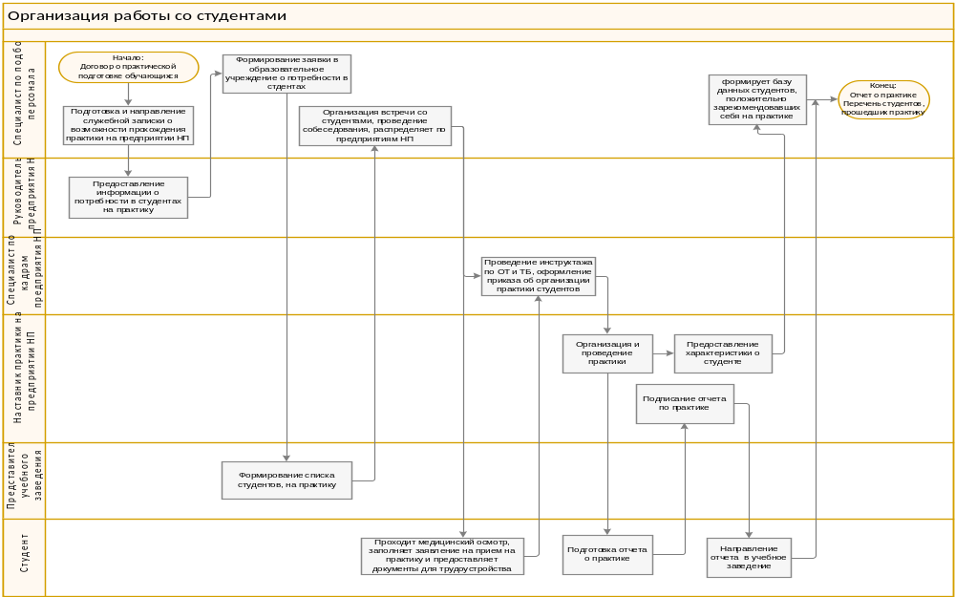

Приложение 2
Карточка процесса

Владелец процесса | Руководитель Службы персонала
Ответственный за разработку и актуализацию Регламента | Руководитель Службы персонала
Участники процесса | Специалист по подбору персонала  Руководитель предприятия НП  Специалист по кадрам предприятия НП  Представитель учебного заведения  Студент
Входы процесса | Договор о практической подготовке обучающихся
Выходы процесса | Отчет о практике студента  Перечень студентов, прошедших практику

Приложение 3
Записи по процессу

№ п/п | Наименование формы | Вид (Эл/ бум) | Место хранения (нахождения) | Ответственное  лицо
1 | Договор о практической подготовке обучающегося | Бум. | Специалист по подбору персонала | Специалист по подбору персонала
2 | Заявка на практическую подготовку | Бум/Эл. | Специалист по подбору персонала | Специалист по подбору персонала
3 | Служебная записка | Бум. | Специалист по подбору персонала | Специалист по подбору персонала
4 | Приказ о прохождении практики | Бум. | Специалист по кадрам предприятия НП | Специалист по кадрам предприятия НП
5 | Отчет о практике | Бум. | Студент | Студент

Приложение 4
Пример оформления служебной записки
Некоммерческое партнерство «Управление строительства «Атомстройкомплекс»
620075, г. Екатеринбург, ул. Белинского, 39, тел.: (343) 266-93-01, факс: 266-93-00, e-mail: mail@atomsk.ru

____________ № ___________  На №_______ от __________ |  | Директору предприятия

Уважаемый руководитель!
В соответствии с договором о практической подготовке обучающихся со строительным институтом УрФУ им. Первого Президента России Б.Н. Ельцина, прошу рассмотреть возможность прохождения практики студентами данного института на вашем предприятии в 20_ году.
Даты практики:
2, 3 курс 04.07.20_ – 31.07.20_ (4 недели) по 4-х летней программе обучения (бакалавриат)
Курс | Должны проходить практику в качестве | Кол-во |  | Место прохождения практики (отдел, объект) | Ответственное лицо
Курс | Должны проходить практику в качестве | Юноши | Девушки | Место прохождения практики (отдел, объект) | Ответственное лицо
2 курс | Рабочего по строительной профессии или диспетчером
3 курс | Помощника мастера, помощника в отделе ПТО, сметном отделе
Работодателем обязательно оплачивается предварительный медицинский осмотр студентов, которые проходят практику на строительных объектах.
Прошу оплатить период прохождения практики студентам, принятым на практику по рабочим специальностям.
Ответ прошу направить в службу персонала до 14 февраля 20 года.

Директор по персоналу Г.А. Хабарова
Исполнитель:
Чехомова О.С. 220-17-20 (вн.5915)

Приложение 5
Список документов, необходимых при трудоустройстве

- Личное заявление с подписью руководителя, датой приема, должностью (профессией), категорией (разрядом);
- Паспорт РФ;
- Сведения о трудовой деятельности (электронная трудовая книжка), распечатать из личного кабинета на сайте госуслуг, также можно получить в МФЦ, в пенсионном фонде (по месту регистрации);
- Страховое пенсионное свидетельство;
- ИНН;
- Фото 3 х 4 - 2 шт;
- Военный билет / приписное удостоверение;
- Справка с места учебы (для студентов).

Приложение 6
Пример приказа об организации практики

Некоммерческое партнерство «Управление строительства «Атомстройкомплекс»

ПРИКАЗ
«____»____________ 20 г. № ________
Екатеринбург
«О прохождении практики
без оплаты»

ПРИКАЗЫВАЮ:
- Допустить к прохождению производственной практики без оплаты ____________, ________ года рождения, студента __ курса ФГАОУ ВО «УрФУ имени первого Президента России Б.Н. Ельцина» (институт ИСА, кафедра Промышленного и гражданского строительства и экспертизы недвижимости, направление-строительство зданий, сооружений и развитие территорий (ПГС) на период с 07.07.202_г. по 31.07.202_г. в качестве _____________ на объекте _______________.
- Руководителем практики назначить _________________________________ .
- Наставником и ответственным за ОТ и ТБ назначить __________________ .
Основание: личное заявление ______ от 01.07.20__г., договор о практической подготовке обучающихся № _________ от ____________ г.

Директор

С приказом ознакомлены и согласны:
Студент ______________/ ___________ __________.20__г.

Руководитель практики ______________/ ____________ ____ 20__г.

Наставник и ответственный за ОТ и ТБ ___________/ __________ ____.20__г.

